ỦY BAN NHÂN DÂN HUYỆN CỦ CHI  PHÒNG GIÁO DỤC VÀ ĐÀO TẠO  Số : 472 /GDĐT-VP | CỘNG HÒA XÃ HỘI CHỦ NGHĨA VIỆT NAM  Độc lập - Tự do - Hạnh phúc  Củ Chi, ngày 04 tháng 4 năm 2017
Về đề nghị các đơn vị cấp tài khoản cho viên chức và thực hiện nhập liệu bổ sung thông tin nhân sự vào hệ thống quản lý nhân sự trực tuyến ePMIS
Kính gửi: | - Hiệu trưởng các đơn vị MN (CL và NCL), TH, THCS;  - Thủ trưởng đơn vị Trực thuộc.

Căn cứ văn bản số 924/GDĐT-TC ngày 24 tháng 3 năm 2017 của Sở Giáo dục và Đào tạo Về đề nghị các đơn vị cấp tài khoản cho viên chức và thực hiện nhập liệu bổ sung thông tin nhân sự vào hệ thống quản lý nhân sự trực tuyến ePMIS, Phòng Giáo dục và Đào tạo đề nghị các đơn vị thực hiện các nội dung sau:
- Cấp tài khoản cho từng cá nhân để thực hiện cập nhật bổ sung đầy đủ thông tin nhân sự vào hệ thống quản lý nhân sự trực tuyến ePMIS
- Hướng dẫn cách cấp tài khoản cá nhân
Người quản trị đăng nhập vào hệ thống ePMIS của đơn vị mình thực hiện cấp tài khoản cho cá nhân theo hướng dẫn tại trang 51, 52 của tài liệu tập huấn. Người quản trị có thể sử dụng tên đăng nhập của cá nhân là số hiệu của người đó hoặc chỉnh lại thành tên viết tắt của cá nhân đó, password tạo ban đầu nên đặt chung và đơn giản, sau khi mỗi cá nhân đăng nhập thành công yêu cầu giáo viên đặt lại password của mình.
Các bước cụ thể sau:
Bước 1: Người quản trị đăng nhập vào hệ thống -> chọn menu “Chức năng chương trình” -> chọn “Người sử dụng” như hình bên:

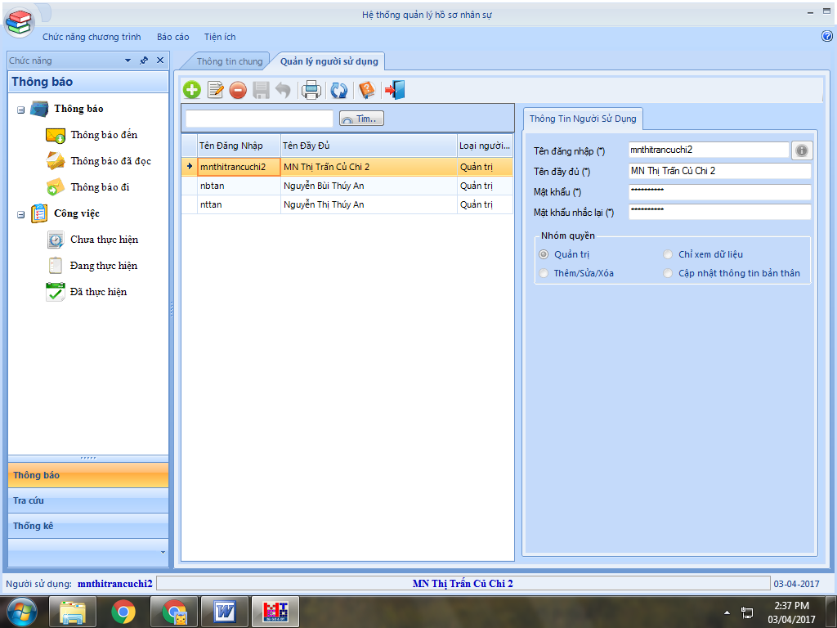

Bước 2

Bước 1

Bước 2: tiếp tục chọn menu dấu + lệnh “Thêm” ->
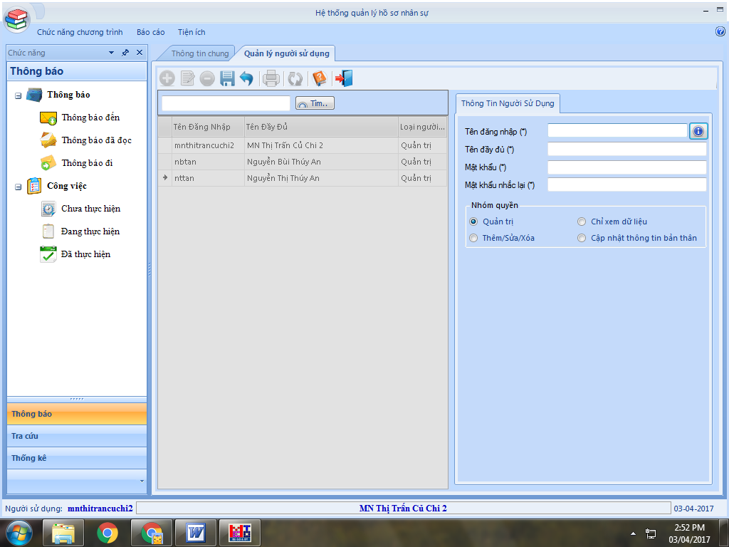
Bước 3: Tiếp tục chọn nút lệnh như hình bên dưới

Bước 3

Bước 4: Nút lệnh ở bước 3 được chọn sẽ hiện ra danh sách nhân sự của đơn vị mình.
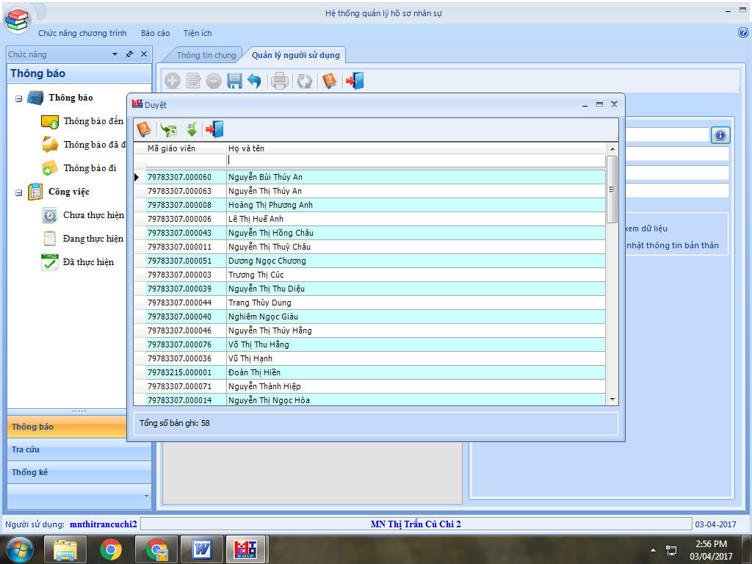

Bước 5 (double click)

Bước 5: Chọn tên từng cá nhân (nhấp đúp chuột) và cấp tài khoản đăng nhập và pass cho từng nhân sự của đơn vị mình như hình trên.
Bước 6: Phần “Tên đăng nhập” ta nên chỉnh lại thành tên viết tắt của cá nhân đó, ví dụ: Tên đăng nhập : Nguyễn Bùi Thúy An, ta nên chỉnh lại thành tên viết tắt là được thể hiện như hình bên dưới, phần password tạo ban đầu nên đặt chung và đơn giản, sau khi mỗi cá nhân đăng nhập thành công yêu cầu giáo viên đặt lại password của mình.
nbtan

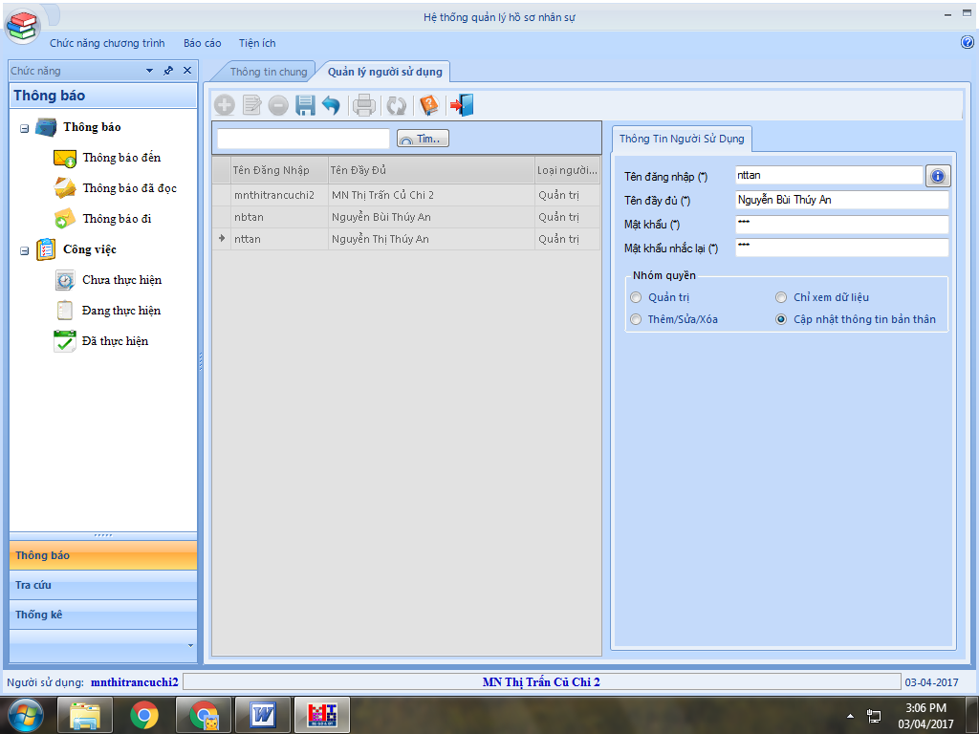

Lưu ý: chọn nhóm quyền
“cập nhật thông tin bản thân”

- Lưu ý: tên đăng nhập phải chọn đúng cá nhân trong danh sách nhân sự của đơn vị, ở phần nhóm quyền admin chỉ phân quyền cho cá nhân ở mục cập nhật thông tin bản thân không phân quyền Quản trị cho cá nhân.
- Triển khai bổ sung thông tin các quá trình của cá nhân
Sau khi hoàn tất cấp tài khoản cá nhân của đơn vị mình đề nghị admin (người quản trị của đơn vị) hướng dẫn cá nhân vào website: http://vnemis.edu.vn/epmis/ tải ứng dụng về máy tính và đăng nhập tài khoản cá nhân vừa được cấp -> vào menu chức năng chương trình -> chọn Hồ sơ nhân sự và bổ sung các thông tin cá nhân mình ở phần các quá trình của mục Hồ sơ quá trình. (Lưu ý: trước khi thao tác cập nhật thông tin nên chọn biểu tượng hình trang vở cây viết “lệnh sửa”) như hình bên dưới:

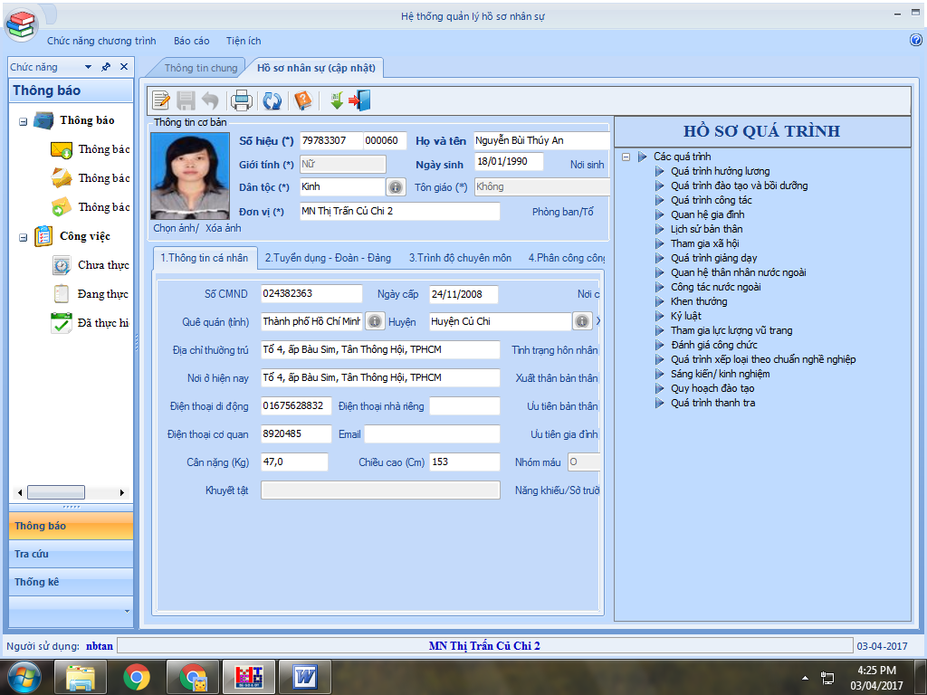

Lưu ý: Các cá nhân cập nhật đầy đủ ở 4 trang thông tin chính và các trang quá trình, xong nhấn nút lệnh lưu để lưu lại kết quả vừa sắp xếp. (Xem tài liệu từ trang 10 – 16).
- Về nhập liệu thông tin tài chính (Người quản trị của đơn vị thực hiện):
Các đơn vị thực hiện nhập thông tin tài chính ở Mục thông tin chung của đơn vị, chọn phần cập nhật thông tin tài chính . Số tài chính nhập vào là toàn bộ nguồn kinh phí thường xuyên của năm tài chính (ví dụ: năm học 2016-2017 thì nhập số liệu quyết toán của năm tài chính là năm 2016).
Phòng Giáo dục và Đào tạo đề nghị thủ trưởng các đơn vị chỉ đạo thực hiện nghiêm túc các nội dung theo hướng dẫn ở trên và kết thúc công tác nhập liệu vào hệ thống quản lý nhân sự trực tuyến ePMIS trước ngày 7/4/2017. Nếu có những vướng mắc trong quá trình triển khai thực hiện các đơn vị liên hệ về Phòng Công nghệ thông tin để được hướng dẫn giải quyết.
Nơi nhận: Q. TRƯỞNG PHÒNG
- Như trên;
- Lưu: VT. (Đã ký)

Trần Văn Toản

